Важная информация для получателей федеральных льгот!
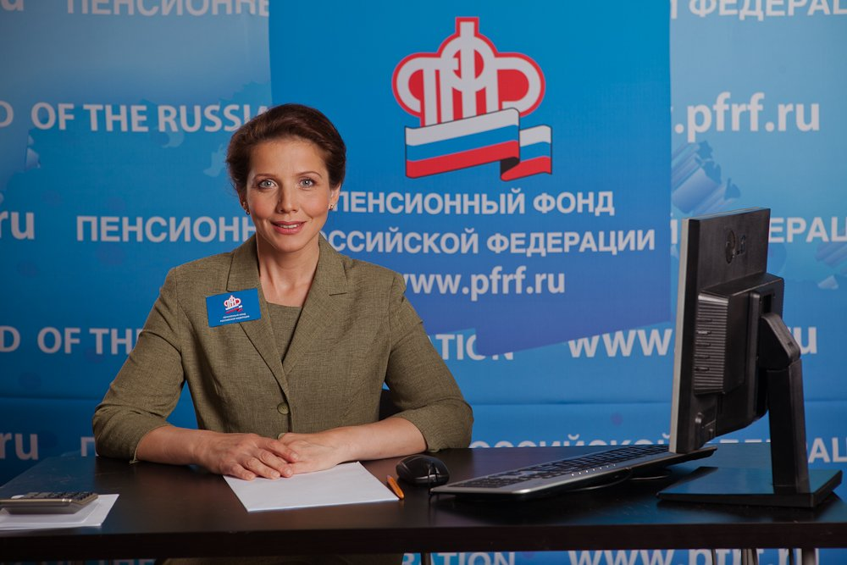
Начиная с 15 октября 2017 года в клиентской службе УПФР в Атяшевском муниципальном районе РМ ведется работа по выдаче гражданам справок, подтверждающих право на получение набора социальных услуг (социальной услуги) в 2018 году. Справка выдается ежегодно федеральным льготникам, не отказавшимся от набора социальных услуг (НСУ) или его части в пользу денежного эквивалента, а решившим воспользоваться натуральными льготами (льготой), а также чернобыльцам, которые «выкупили» эти услуги (услугу) из получаемой ежемесячной денежной выплаты.
Напомним, со дня назначения ежемесячной денежной выплаты все федеральные льготники приобретают право на получение государственной социальной помощи в виде набора социальных услуг, в состав которого включаются: дополнительная бесплатная медицинская помощь, предоставление при наличии медицинских показаний путевки на санаторно-курортное лечение, а также бесплатный проезд на пригородном железнодорожном транспорте и на междугородном транспорте к месту лечения и обратно.
1 октября 2017 года завершился прием заявлений от федеральных льготников, решивших изменить свой выбор относительно пользования социальными услугами в 2018 году.
Лица, имеющие право на получение натуральных льгот (льготы), вправе получить в территориальных органах ПФР по месту жительства справку установленного образца, подтверждающую данный факт. Если льготник оставил за собой право на получение всех социальных услуг, то в справке будет указано право на все три льготы. Если же гражданин отказался от какой-либо из частей соцпакета, то в ней будет указано право на оставшиеся льготы.
Справка может понадобиться льготнику для бесплатного проезда в пригородных поездах, а также, если он решит отправиться в другой город России: льготным рецептом на лекарства можно будет воспользоваться только при предъявлении справки на НСУ.

